Viega na targach ISH 2025: Hala 4.0, stoisko B02/B20

**Visign for Style 26: elegancki przycisk uruchamiający do WC z pojedynczym spłukiwaniem**

**Frankfurt/Warszawa, 17 marca 2025 r. – Na targach ISH we Frankfurcie nad Menem firma Viega zaprezentuje nowy przycisk Visign for Style 26. Dzięki technologii pojedynczego spłukiwania doskonale spełnia on wymagania dużych projektów mieszkaniowych i sektora opieki zdrowotnej. Jego funkcjonalny design nawiązuje do klasycznego modelu Visign for Style 20.**

Visign for Style 26 to rozwiązanie bazujące na wydajnej objętości pełnego spłukiwania, które niezawodnie utrzymuje drożność rur kanalizacyjnych w mocno rozgałęzionych systemach. Mamy z nimi do czynienia na przykład w dużych kompleksach mieszkaniowych lub budynkach szpitalnych. Technologia pojedynczego spłukiwania zwiększa niezawodność działania i zmniejsza długoterminowe koszty konserwacji.

**Sprawdzony, funkcjonalny design**

Visign for Style 26 jest kompatybilny ze wszystkimi spłuczkami podtynkowymi z programu Viega Prevista i może być uruchamiany zarówno od przodu, jak i od góry. W razie potrzeby przycisk można zlicować ze ścianą za pomocą specjalnej ramki montażowej.

Nowoczesny, elegancki design tego produktu w oczywisty sposób nawiązuje do modelu Visign for Style 20, udanego klasyka, który od dawna znajduje się w ofercie Viega. Charakteryzuje go połączenie okrągłego, delikatnie wypukłego przycisku aktywującego spłukiwanie z geometryczną, prostokątną płytką.

**Różnorodne wykończenia powierzchni**

Wykonany z wysokiej jakości tworzywa sztucznego Visign for Style 26 jest dostępny w trzech wersjach kolorystycznych: klasyczna alpejska biel, srebrny matowy i niezwykle modna matowa czerń. W ten sposób Viega oferuje optymalną opcję do każdej aranżacji łazienkowej, stawiając jednocześnie na wysoką funkcjonalność i eleganckie wzornictwo.

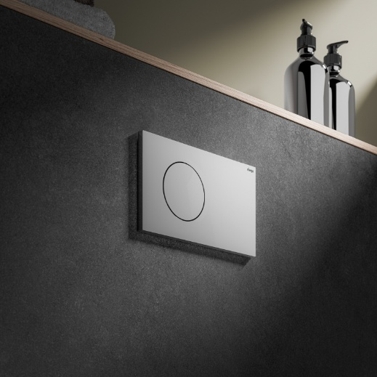

Zdjęcie 1 (PR_ISH_Visign-for-Style-26_20250317-01.jpg): Dzięki wydajnej technologii pojedynczego spłukiwania, przycisk Visign for Style 26 doskonale nadaje się do łazienek w dużych kompleksach mieszkaniowych lub na przykład w szpitalach. Wykonany z wysokiej jakości tworzywa sztucznego zapewnia nowoczesny i elegancki wygląd łazienki. (Zdjęcie: Viega)

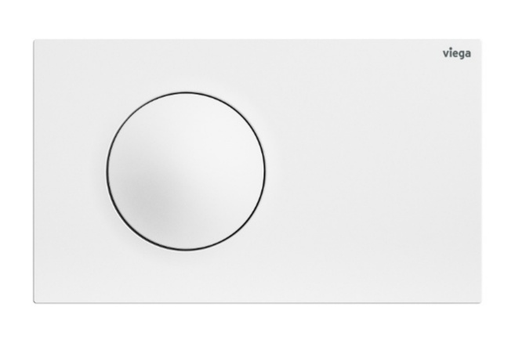

Zdjęcie 2 (PR_ISH_Visign-for-Style-26_20250317-02.jpg): Cechą charakterystyczną modelu Visign for Style 26 jest okrągły, delikatnie wypukły przycisk aktywujący spłukiwanie, połączony z prostokątną geometryczną płytką. (Zdjęcie: Viega)

**Informacje o firmie Viega:**

Viega jest ekspertem w dziedzinie rozwiązań systemowych, zapewniających najwyższą jakość wody użytkowej i jednym ze światowych liderów rynku technologii instalacyjnych. To przedsiębiorstwo rodzinne, dla którego absolutny priorytet stanowi jakość oferowanych produktów. Firma Viega ma ponad 125 lat doświadczenia w branży instalacyjnej i zatrudnia obecnie ponad 5500 pracowników na całym świecie. Główne kompetencje firmy to technologie związane z poprawą poziomu higieny wody użytkowej, efektywności energetycznej oraz komfortu i bezpieczeństwa w budynkach. W dziesięciu lokalizacjach na całym świecie Grupa Viega rozwija i wytwarza ponad 17 000 produktów.